東京シティガイドと行く「健康増進歩こう会」
～ 旧 東 海 道 そ ぞ ろ 歩 き～
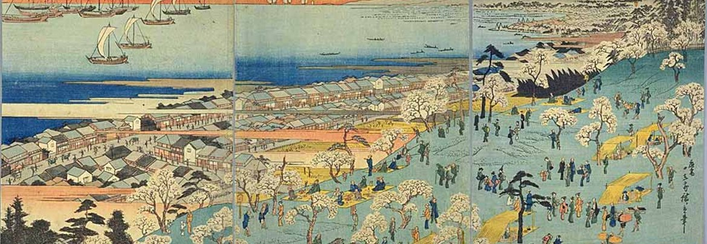
○今回は、五街道のなかで最も通行の多い賑わいのあるまちとして栄え、寺社の参道・境内、古い家並みなど、歴史や地域文化を伝える景観が残る「品川宿」を中心に、東京シティガイドクラブの案内で巡ります。
○登れば富士山を登ったと同じご利益があるとされる富士塚が敷地内にある「品川神社」。明治維新後、京都から江戸へ向かった明治天皇の宿舎となった「品川宿本陣跡」。ペリー来航後、防衛のため設置され、若き坂本龍馬も警備に立ったとされる「浜川砲台跡」など名刹・旧蹟に触れて歴史を感じていただきます。（約6㎞ 2時間30分のｳｵｰｸ）
皆さまのご参加をお待ちしています。
で 巡り、東京の都市づくりの躍動をお伝えします
○この流域は、戦前、都心に通うサラリーマンのための郊外 1. 日 時 平成２９年１０月 ６日(金) ９時３０分～１２時 （雨天決行）
2. 参加資格 都民、都区退職者等で、ご自身で歩行できる方
3. 募集人員 ５０名
4. 集 合 ９時３０分（時間厳守） 京浜急行北品川駅改札集合
5. コ ー ス 北品川駅(出発)→ゴジラ像(ゴジラ初上陸地)→鯨塚→品川神社（1187年創建）→品川宿本陣跡（明治天皇行在所）→荏原神社→品川寺（品川最古の寺）→浜川砲台跡と龍馬像→京急立会川駅(解散)
6. 参 加 費 無 料（有料施設には入館しません）
7. 申込方法
往復はがき「往信欄」に、「旧東海道」と明記のうえ、参加者全員の、①氏名（３人まで可）、②性別・年齢、③〒番号・住所、並びに④代表者の電話番号を記入、「返信欄」に代表者の、①氏名②郵便番号・住所を記入して、８月２５日（金）～９月１５日（金）までに、下記までお送りください。 申込み多数の場合は抽選になります。結果は、９月下旬に通知します。
8. 留意事項・・ツアー中の事故等による損害は、参加者の自己責任となります。
【申込先】 〒104-0043中央区湊 １-１２-１１ 八重洲第七長岡ビル４階
(一財)東京都弘済会 歩こう会担当（電話 03-3551-1101）
ﾎｰﾑﾍﾟｰｼﾞ http://www.tokyoto-kosaikai.or.jp
【共催】 （一社）東京都交友会

